线性代数

向量
标量（Scalar）是一个单一的数值，比如你的年龄，你的体重都是一个标量值。

向量定义
接下来我们来讨论向量。不同背景的人可能对向量的理解不同。
物理里的向量
物理里的向量用带箭头的线段来表示。确切的说它是一个自由向量，它只关心向量的大小和方向，而对这个向量在空间里的位置不关心。可以用这个向量表示力，速度这样既有大小又有方向的物理量。其中线段的长度表示这个物理量的大小，箭头的方向表示物理量的方向。因为物理研究的是现实世界，它的向量只存在于二维或者三维空间里。
并且我们知道，在物理里的向量是可以进行加减法和数乘的。
比如作用在同一点上的两个力可以组成合力，可以用三角形法则进行计算。也就是将向量f1​和向量f2首尾相连，在从f1的尾连接到f2的首构成的向量，就是f1和f 2两个向量的和。物理里也可以对向量进行数乘，表示对向量进行缩放，比如对一个速度乘以0.4，表示速度大小为原来的0.4倍，但是方向不变。
机器学习里的向量
机器学习里的向量表示一组有序的数。比如你收集学生们的年龄，身高，体重。那么收集时这3个数字排列顺序是至关重要的。比如你收集了两个同学的数据。然后你想计算这两个人的平均年龄，平均身高和平均体重。
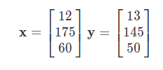
那么你首先把这两个向量对应位置的值相加。
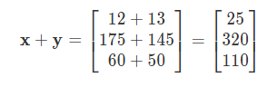
然后对求和后向量里的每个值乘以0.5。
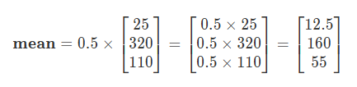
最后得到的向量就表示这两个同学的平均年龄，身高，和体重。也是对这个向量进行加法和数乘的计算。
线性代数里的向量
线性代数对向量进行了抽象定义，向量（Vector）是由 n 个标量组成的有序数列。其中这些标量值称为向量的元素或者分量。第 i 个标量称为向量的第 i 个分量。n 称为这个向量的维度。这个 n 维向量可以排成一行，也可以排成一列，分别称为行向量和列向量。一般在线性代数里习惯用列向量。比如上边收集到的学生年龄，身高，体重的数据，可以如下表示：
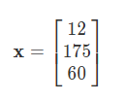
上边的x就是一个3维列向量。第一个分量表示年龄，第二个分量表示身高，第三个分量表示体重。
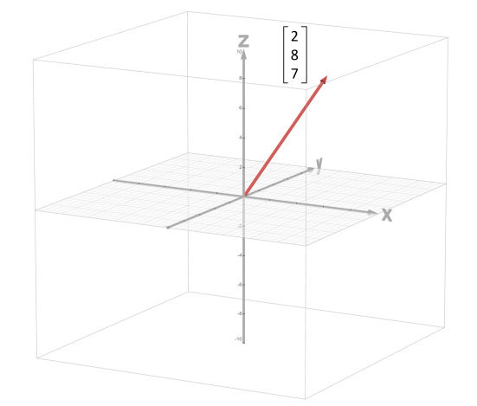
线性代数中的向量，必须存在于一个坐标系内，也叫做向量空间。用一个箭头表示，起点必须在原点，箭头的坐标是一组有序的数，就代表这个向量。向量的长度，叫做向量的模。对于向量v的模，用下边符号表示。
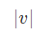
假如向量v由n个分量构成v₁,v₂,...v_{n}，则：
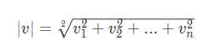

向量的计算
线性代数里主要研究向量间的加法和数乘运算。
两个向量相等的比较
只有两个向量它们每个分量的值都相等时，这两个向量才相等。以上边表示年龄，身高，体重的向量为例，也就是说只有两个人的年龄相等，身高相等，体重相等，才说这两个向量是相等的。因为只有对应维度的数据比较才有意义。
两个向量的相加
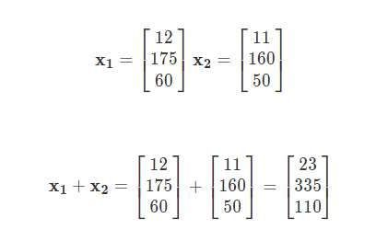
对两个向量进行的另一个常见操作是相加，两个向量相加，是对应分量进行相加。比如你收集了两个同学的年龄，身高，体重信息，组成了两个向量，你要把这两个向量进行加和，则他们的年龄和年龄，身高和身高，体重和体重分别相加。最终的结果表示两个同学年龄的和，身高的和，体重的和。
这里向量加法和物理中向量加法并不冲突，也可以根据三角形法则进行计算。
向量的数乘
向量的数乘，表示对向量的缩放，缩放的英语单词为scaling，标量的英语是scalar。在向量运算里标量的作用就是对向量进行缩放。数乘对向量的缩放是通过对向量的每个分量进行缩放进行的。特别的是，如果缩放的标量为负值，则缩放后的向量与原向量的方向相反。
向量的减法
有了向量的加法和数乘定义，自然就有了向量的减法。向量a减去向量b，可以让b缩放-1，然后a与缩放-1倍的b相加。

向量的基

标准基
在二维向量空间里有两个非常特殊的向量：
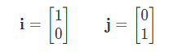
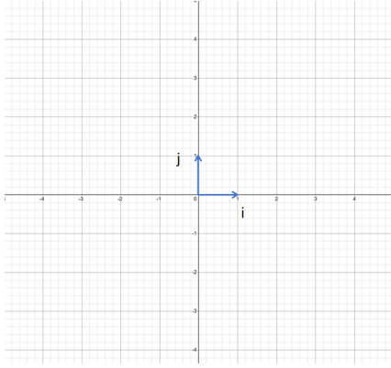
这两个向量分别沿x轴长度为1，沿y轴长度为1，互相垂直。
有了这两个向量，可以对其他向量有一个新的理解方式。也就是一个二维向量里的第一个分量是对i向量的缩放，第二个分量是对j向量的缩放。然后将缩放后的向量加起来就是这个向量。也就是说不把向量里的数字看成坐标，而是看成对i和j向量的缩放。比如对于如下向量 a。
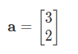
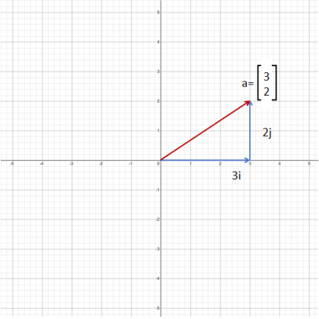
它可以看做是对 i 向量缩放3倍，对 j 向量缩放2倍，然后加和组成的向量。
通过对向量 i 和 j 进行线性运算，也就是进行数乘和向量加法，你可以得到二维向量空间里的任何一个向量。向量 i 和 j 可以作为构成其他向量的一个基础。所以称为二维空间的一组“基”。而且因为它们两个向量比较特殊，只在一个坐标轴上有值，而且值为1，彼此互相垂直，所以称为标准基。二维空间标准基里的两个向量一般用 i 和 j 表示。

一般基
你还可以定义一些非标准的基，比如你可以用下边两个向量 a 和 b 来定义一个基。
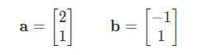
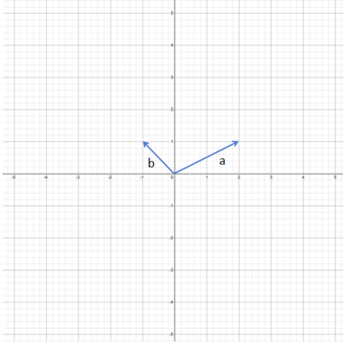
通过观察，不难发现，通过对 a 和 b 的缩放和加和，也是可以到达二维平面的任意一个点的。
通过一组向量的线性组合，可以到达的向量空间，叫做它们“张”成的空间。单位向量 i 和 j，还有上边定义的向量 a 和 b 张成的空间都是整个二维空间。

线性相关
我们再看下边这一组向量：
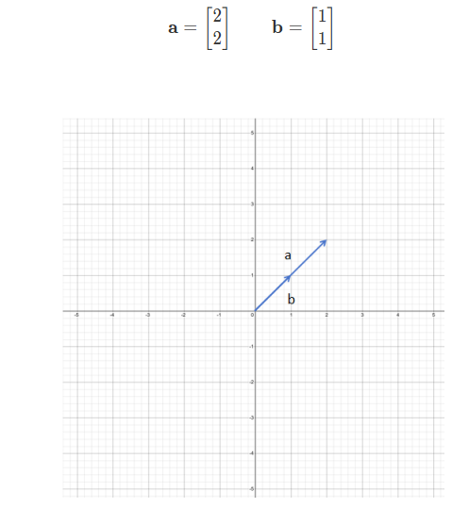
它们两个向量在同一个直线上，它们两个任意线性组合，也就是通过数乘缩放和向量相加，所能生成的向量还在这条直线上。也就是这两个向量张成的空间就是这条直线。此时，这两个向量就不能构成一个基。因为他们线性相关。
线性相关：如果一组向量里至少有一个向量可以表示为其他向量的线性组合，那么就称这一组向量线性相关。
比如上边的向量 a 就可以用 b 缩放2倍获得，所以它们两个是线性相关的。

基的定义
下边我们给出基的定义：
基：向量空间的一组基是指张成该空间的一个线性无关的向量组。
有了基的定义，每个向量里的分量都可以看成对基里边对应向量的缩放，然后加和得到的向量。一般不做说明，都是对标准基进行缩放和加和。

更高维度的基
三维向量的标准基里的向量一般用 i，j，k 向量来表示。他们分别位于 x，y，z 轴上，长度为1，彼此垂直。
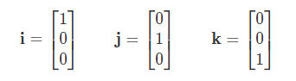
下边的向量，可以看做对 i 缩放2倍，对 j 缩放8倍，对 k 缩放7倍，再相加得到。
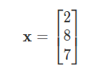
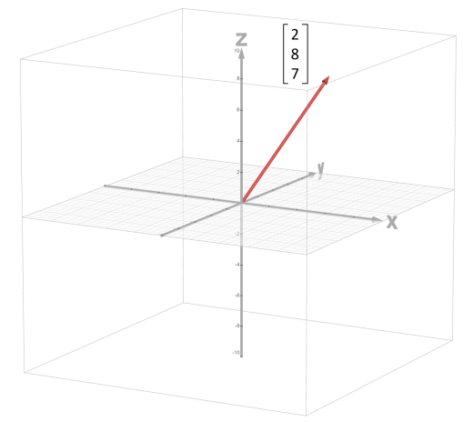
三维空间里的3个向量可以张成的空间有哪些呢？
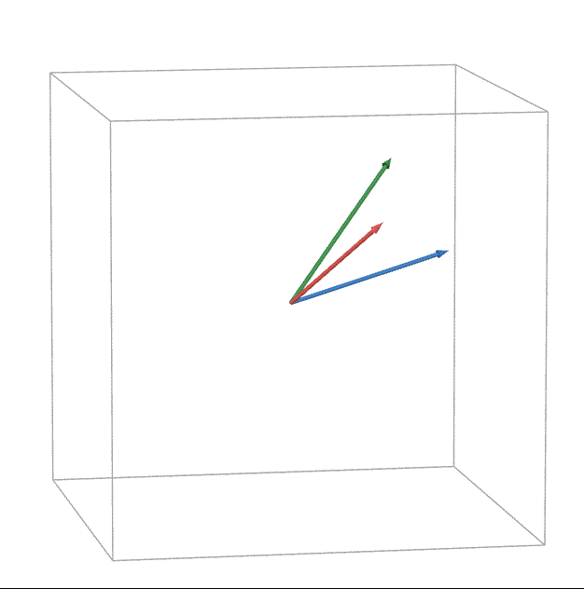
最大可能是张成整个三维空间。
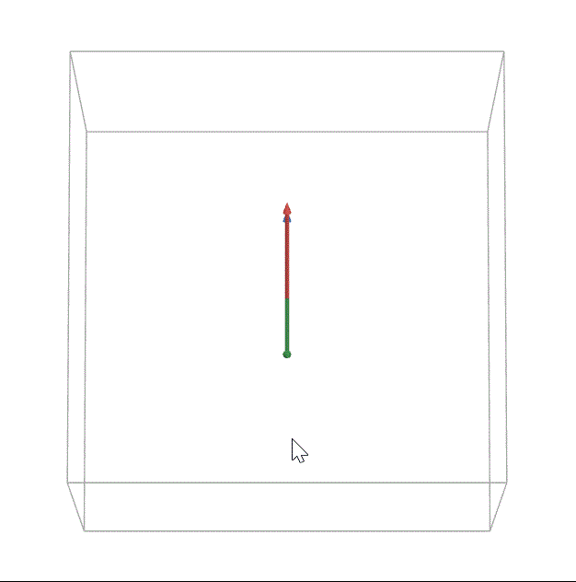
其次，如果三个向量里的其中一个可以通过另外两个线性组合得到，也就是位于另外两个向量张成平面里，那么它们三个向量张成的空间就是一个面。
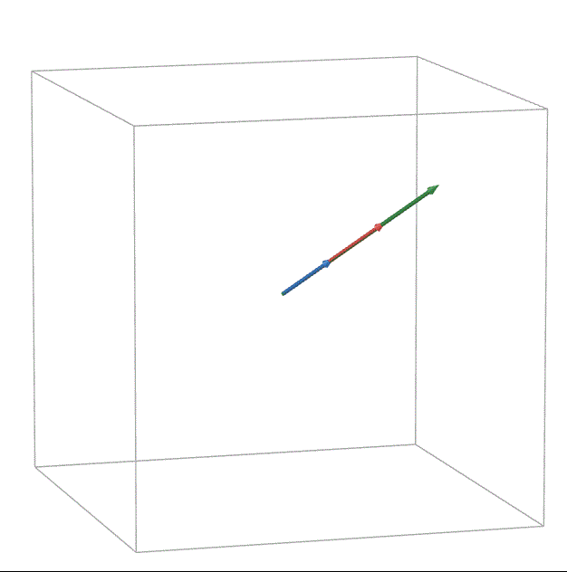
还有一种情况，就是三个向量里的两个向量，都可以通过第三个向量经过缩放得到，也就是两个向量都处于第三个向量张成的线上，那么它们三个向量张成的空间就是一条直线。
最后一种情况，就是三个向量都是0向量，也就是向量的各个分量都是0，那么它们张成的空间就是一个点，零点。
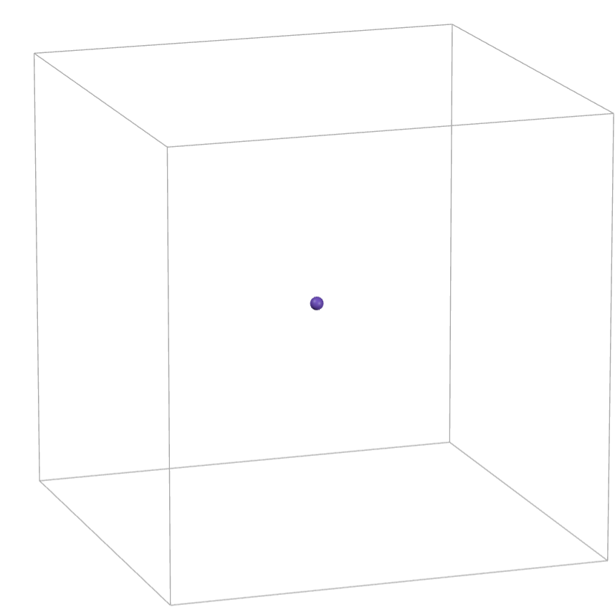
三维空间里的2个向量可以张成的空间包含哪些呢？
不难想象，可以是一个面，一条直线，或者零点。
这种思想你可以延伸到 n 维空间，n 维空间也有自己的标准基，标准基里的向量分别位于不同的轴线上，长度为1，彼此垂直。n 维空间也有非标准基。n 维空间里的m （m小于等于n）个向量张成的空间维度小于等于m。

线性变换和矩阵
线性代数里主要研究的是向量，以及对向量的操作。并且对于向量来说，基本操作就只有两个：数乘和向量加法。今天我们来学习对向量进行线性变换和矩阵。

线性变换
你可以将线性变换理解成对向量的一个函数，输入是一个向量，输出还是一个向量。但是这个函数必须满足对数乘和向量加法的封闭性：
加法封闭性：对于任意两个向量u和v，线性变换T满足:
T(u+v)=T(u)+T(v)
数乘封闭性：对于任意向量v和标量c，线性变换T满足：
T(cv)=cT(v)
为什么线性变换必须满足加法封闭性和数乘封闭性呢？
首先因为向量的基本操作就两个：一个是数乘，一个是向量加法。
如果映射前向量a,b,c,d有以下关系：
c=a+b
c=0.4d
a,b,c,d经过一个线性变换后，得到a′,b′,c′,d′。我们希望以下关系还成立：
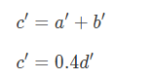
加法封闭性和数乘封闭性就保证了这样性质的成立。保证了线性变换后向量之间的关系不发生变化。线性变换有两个非常好的性质：
直线保持：线性变换前多个终点在一条线上的向量，经过线性变换后，这些向量的终点仍在一条直线上。
原点不变：线性变换后原点仍然在原点位置。
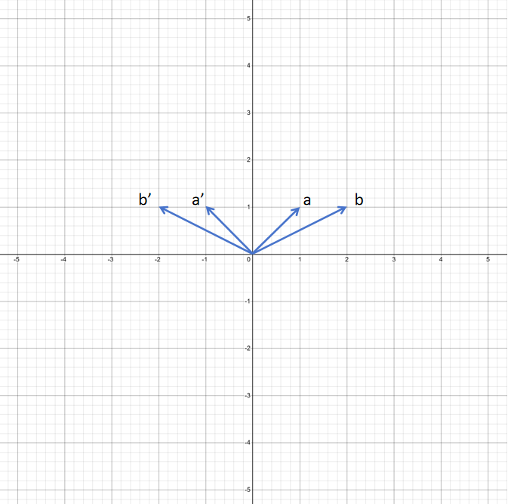

矩阵

向量的点乘

物理里的功

点乘的定义

点乘的计算

点乘的作用

向量的叉乘

力矩

向量的叉乘

叉乘的计算法则

叉乘的计算公式

叉乘的作用

微积分

概率与统计

